25 ТЕХНОЛОГИЯ WINDOWS PRESENTATION FOUNDATION
Задание. Изучить теоретический материал. Выполнить на практике все примеры создания WPF приложения.
Листинг программы:
using Microsoft.Maui.Controls;
namespace MyCoolApp;
public partial class MainPage : ContentPage
{
public MainPage()
{
InitializeComponent();
}

private void buttonRun_Click(object sender, EventArgs e)
{
TextBoxEnterName.Text = $"Hello {textboxName.Text}";
}

private void buttonAbout_Click(object sender, EventArgs e)
{
Navigation.PushAsync(new HelpPage());
}

private void buttonClose_Click(object sender, EventArgs e)
{
Application.Current.Quit();
}
}

<ContentPage xmlns="http://schemas.microsoft.com/dotnet/2021/maui"
xmlns:x="http://schemas.microsoft.com/winfx/2009/xaml"
xmlns:local="clr-namespaceMyCoolApp"
x:Class="MyCoolApp.MainPage">
<Grid RowDefinitions="145,119,25,145"
ColumnDefinitions="*,*">
<Label x:Name="TextBlockHello" Grid.Row="0" Grid.ColumnSpan="2"
Margin="275,0,295,0" FontSize="30"/>

<Entry x:Name="TextBoxEnterName" IsReadOnly="True" FontSize="30"/>
<Button x:Name="buttonRun" Text="Сказать имя"
Grid.Row="3" WidthRequest="200" HeightRequest="60"
Clicked="buttonRun_Click" Margin="100,43,100,42"/>

<Button x:Name="buttonAbout" Text="Справка"
Grid.Column="1" WidthRequest="200" HeightRequest="60"
Clicked="buttonAbout_Click" Margin="198,8,2,77"/>

<Button x:Name="buttonClose" Text="Закрыть"
Grid.Column="1" WidthRequest="200" HeightRequest="60"
Grid.Row="3" Clicked="buttonClose_Click"
Margin="100,43,100,42"/>

<Entry x:Name="textboxName" Grid.ColumnSpan="2"
Margin="300,119,0,0" Grid.Row="1"
WidthRequest="220" HeightRequest="33"
FontSize="20"/>

<Label Text="Введите имя" Grid.Row="1"
HorizontalOptions="Start" Margin="300,94,0,0"/>
</Grid>
</ContentPage>

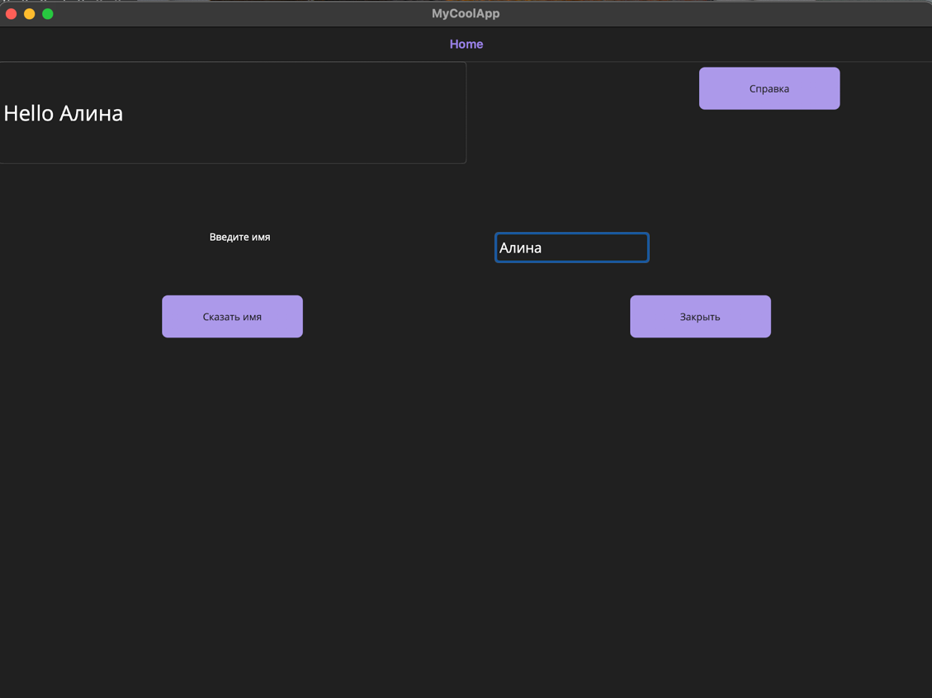
Рисунок 25.1 – Результат работы программы

